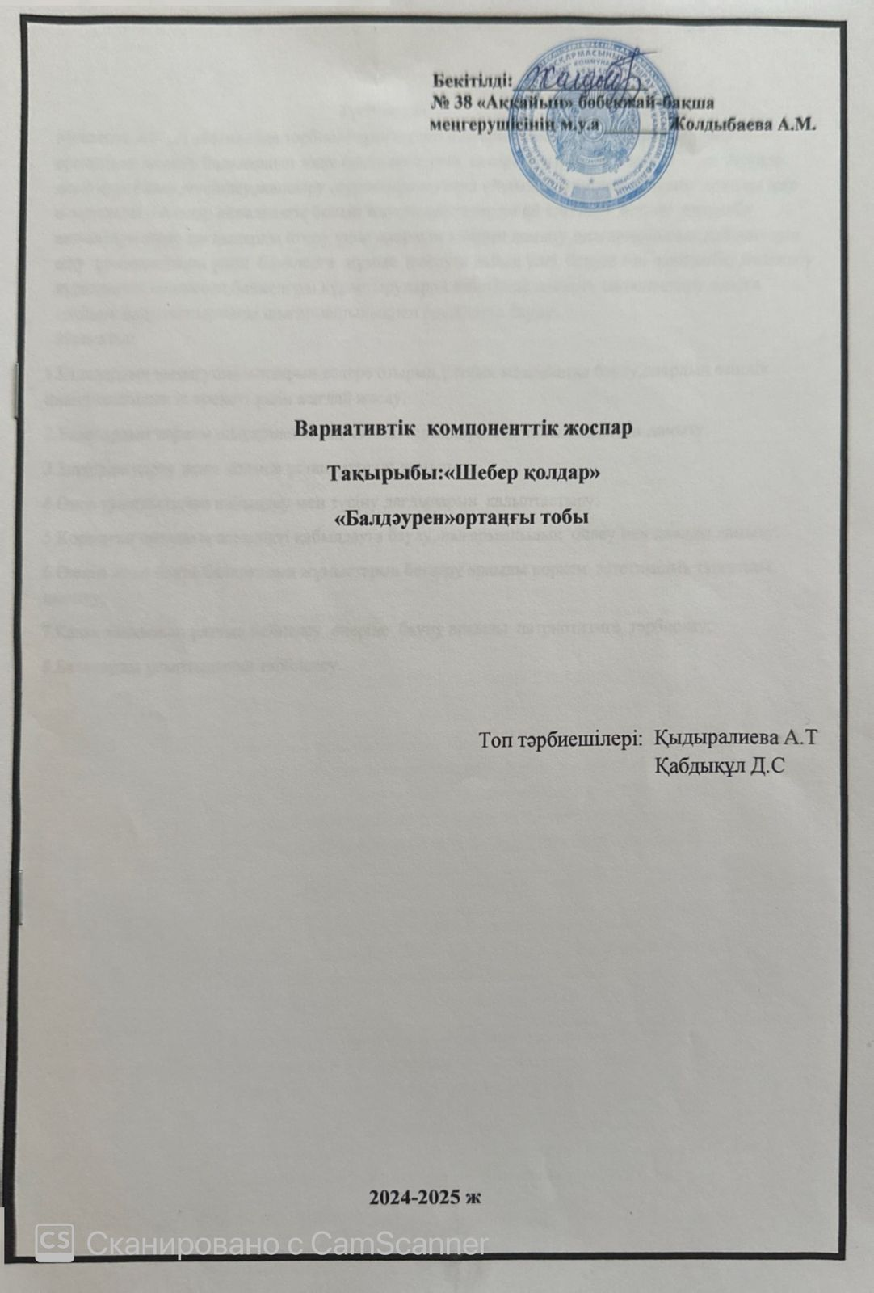

Түсінік хат
Мектепке дейінгі ұйымдарда тәрбиеленушілердің шығармашылық дағдыларын,зерттеу іс әрекетінде дамыту балалардың жеке ерекшеліктерін ескере отырып,күн сайын ойын түрінде және сурет салу,мүсіндеу,жапсыру ,құрастыру,музыка ұйымдастырылған іс әрекет арқылы іске асырылады .Балалар айналадағы болып жатқан оқиғаларды ой елегінен өткізіп ,тәжірибе жинақтауы және дағдыларды игеру үшін олардың қиялын дамыту,шығармашылық қабілеттерін ашу ұсынылады,ол үшін балаларға жұмыс жасауға дайын үлгі беруді жиі қолданбау,бейнелеу құралдарын қолданып,бейнелерді,құрастыруларда өзбетінше жасауға ынталандыру,оларға еркіндік беру,тапсырманы шығармашылықпен орындауға баулу.

Мақсаты:
1.Балалардың қызығушылықтарын ескере отырып,ұлттық мәдениетке баулу,олардың өзіндік шығармашылық іс әрекеті үшін жағдай жасау.
2.Балалардың көркем шығармашылық қабілеттерін,дербестігін,белсенділігін дамыту;
3.Заттарды қарау және қолмен ұстаперттеуді дамыту;
4.Өнер туындыларын қабылдау мен түсіну дағдыларын қалыптастыру;
5.Қоршаған ортадағы әсемдікті қабылдауға баулу,шығармашылық ойлау мен қиялды дамыту;
6.Өзінің және басқа балалардың жұмыстарын бағалау арқылы көркем эстетикалық талғамды дамыту;
7.Қазақ халқының ұлттық бейнелеу өнеріне баулу арқылы патриотизмге тәрбиелеу;
8.Балаларды ұқыптылыққа тәрбиелеу.

Ұйымдастырылған вариативтік жұмыс жоспарының тақырыптары | Мақсаттары | Сағат  саны
Қыркүйек |  | 1
«Алтын күз» | Балаларды суреттерді қылқаламмен, қаламмен бояуға үйрету, күзгі табиғат құбылыстары ерекшеліктерін әсерлі қабылдай білуін қалыптастыру. Күздің бейнесін сюжетті сурет салу барысында жапырақтарды әр жеріне қылқаламның ұшын басып жағу тәсілімен салуды үйрету. | 1
«Түрлі түсті таспалар» | Балалардың бояумен сурет салуға қызығушылықтарын арттыру. Заттарды бояуда сызбалар мен жақпаларды бір бағытта жоғарыдан төменге  екі үш түсті бояуменсызуға үйрету. Жолақ жолдарға біркелкі бояуды жағу тәсілін үйрету. Тазалыққа, ұқыптылыққа тәрбиелеу. | 1
«Түлі түсті орамал» | Балаларды шаршы пішінді орамалға гүлдер салуға жаттықтыру. Өздері салған гұлднрді дамуына мүмкіндік туғызу. Тұрмыстық заттарға, ойыншықтарға қызығушылықты дамыту.  Бояудың түсін таңдай білуге, көркемдік талғампаздыққа тәрбиелеу. | 1
« Бұлт күнді жапты» | Қоршаған ортаның әсемдігіне, күзгі табиғат құбылыстары ерекшеліктеріне бақылау жасауға үйрету. Күннің бетін аспанда қалқып жүрген бұлттардың қалқалаған суретін дөңгелек және сопақша пішінде сала білуге дағдыландыру. Табиғатты сүюге, қастерлеуге және ұқыптылыққа тәрбиелеу. | 1
Қазан |  | 1
« Кілемше» | Балаларды суреттерді қылқаламмен бояуға, тұрмыстық заттардың әдемілігін байқай білуге үйрету. Балаларды үйрету, Әсемділікті сезінуге, көркемдік талғампаздыққа тәрбиелеу. | 1
«Кесені әшекелейміз» | Балалардың қазақтың ою – өрнектері туралы түсініктерін қалыптастыру.,Шығармашылық қабілеттерін дамыту. Тазалыққа, салт – дәстүрді құрметтеуге тәрбиелеу. | 1
«Сүлгіні әшекейлеу» | Сәндік қолданбалы өнермен таныстыруды жалғастыру, дұрыс орналастыра білуге үйрету, сүлгінің шетіне шашақтарды түзу сызықпен сызуға жаттықтыру. Эстетикалық тәрбие беру. | 1
«Тікенекті кірпі» | Балалардың тікенекті кірпі туралы түсініктерін жетілдіру. Қысқа түзу сызықтырды сызу арқылы кірпінің суретін салуға жаттықтыру. Жануарларға, аңдарға қамқорлық жасай білуге тәрбиелеу. | 1
Қараша |  | 1
«Тәрелкені әшекейлеу» | Балаларды шеңберге сурет сала білуге үйрету, бояу реңктерін таңдауға және үлгіге қарай отырып оны сақтауға дағдыландыру, жұмыс кезінде сызбаны пайдалану, әсемдікті сезіне білу арқылы эстетикалық тәрбие беру. | 1
«Сүйікті ойыншықтар (мұнара, көлік) | Балалардың ойыншықтар жайлы түсініктерін кеңейту. Өз ойыншықтарын сипаттап әңгімелету арқылы сөздік қорын молайту. Сүйікті ойыншықтарының суретін салуға жаттықтыру. Сурет салу дағдыларын қалыптастыру. | 1
«Құстар» | Құстар туралы түсініктерін кеңейту. Құстардың үнін, қимыл – қозғалысын бейненлеп, дене бөліктерін ажырата білуге үйрету. Құстардың бейнесін сала білуге үйрету, сурет салуға деген қызығушылықтарын арттыру. Құстарға қамқорлық жасау. | 1
«Жапалақтап алғашқы қар жауып тұр» | Балалардың алғашқы табиғи құбылыстарға қуана біуіне ықпал ету, қоршаған ортаға – үйлерге, заттарға, ағашқа, жерге қарай қардың қалай әдемі болып жауатындығын бақылату. Көк түс пен ақ түстің бір – бірімен үйлесімділігіне көңіл бөлуді үйрету. Таяқшаларды пайдаланып тіс пастасымен қар салуды үйрету. Табиғатқа деген сүйіспеншілік сезімін тәрбиелеу. | 1
Желтоқсан |  | 1
«Қыстағы шуақты күн.» | Дөңгелек, сопақ, шаршы, үшбұрыш пішіндегі олардың арасындағы қашықтықты сақтау.Балалар бойында байқағыштық, қысқы табиғат құбылыстары ерекшелігін сезіне білушілік, қоршаған ортаға деген сүйіспеншілік қасиеттерін тәрбиелеу. | 1
«Түзу жолда, мен жүремін тура» | Балалардың бояумен сурет салуға қызығушылықтарын арттыру. Қылқаламды оң қолдарына ұстап, сурет салуға жаттықтыру, саусақтың ұсақ бұлшық еттерін дамыту. Жолақ «жолдарға» бояуды біркелкі жаға білуге дағдыландыру, қағаз бетінде кеңістікті бағдарлауға үйрету. Ұқыптылыққа тәрбиелеу. | 1
«Мерекелік отшашу» | Мерекенің өзіне тән ерекшеліктерін беру,отшашуды әртүрлі реңктермен бейнелеу, Сурет салуда әртүрлі түстерді қолдануға, көп түске назар аударуға деген ұмтылысты қолдау. Бала қиялын дамыту ,әдемілікке ,әсемдікке тәрбиелеу. | 1
«Ұзын құлақ сұр қоян» | Заттардың пішіні: дөңгелек, сопақ, шаршы, тікбұрыш, үшбұрыш, көлемі бөліктерінің орналасуы туралы түсініктерді бекіту. Бірнеше бөліктерден тұратын пішіндерді үлестіре білуге жаттықтыру, дөңгелек және үлкен – кіші сопақша дөңгелектерді қосу арқылы қоянның бейнесін салуға жаттықтыру.. Балалардың аңдарға деген сүйіспеншілік сезімдерін ояту | 1
Қаңтар |  | 1
«Аққала» | Балалардың қыс мезгілі және қысқы ойындар туралы түсініктерін кеңейту, Аққаланың бейнесін үзік сызықтарды бір – бірімен қосу арқылы салуды үйрету, сурет салуға деген қызығушылықтарын арттыру. Эстетикалық талғамын дамыту. | 1
«Қысқы шыршалар» | Балалардың сурет салу іскерлік дағдыларын жетілдіру, тіс пастасымен жұмыс істеуге жаттықтыру. Табиғатты сүйе білуге, аялауға, қорғай білуге,ұқыптылыққа, әдемілікке тәрбиелеу | 1
«Сиқырлы таяқшалар» | Балаларды қағаз түрлерімен және түрлі түсті қарындаштармен таныстыруды жалғастыру. Сурет салуға қызығушылықтарын арттыру, қарындашты оң қолмен ұстауға үйретіп жаттықтыру. Шығармашылық қабілеттерін дамыту, дөңгелек, таяқшаларды салуға үйрету. Ұқыптылық пен тазалыққа тәрбиелеу. | 1
«Қар кесегі» | Балаларға қыстағы аяздың өнермен таныстыруды.Қарды орналастыра білу,түсті сезіне білуге баулу. | 1
Ақпан |  | 1
«Атама арналған тымақ» | Балаларға киім туралы түсінік бере отырып,тымақпен таныстыру, шығармашылық қабілеттерін дамыту. | 1
«Әдемі көйлек» | Саусақпен немесе қалдық заттарды пайдаланып сурет салу дағдыларын қалыптастыру. Эстетикалық талғамын арттыру, әдемілікке тәрбиелеу | 1
«Саты» | Балаларға жануарлардың бейнесіне лайқты дауыс ырғағына қарай баспалдаққа орналастыруды түсіндіру. Керіктің мойынының ұзындығына қарай түрлі бағыттарға сызықтар жүргізіп, оларды қиыстырып, саты салуға үйретуЖануарларға деген сүйіспеншілікке, қамқорлық жасай білуге тәрбиелеу. | 1
«Қуыршақтың мойынорағышы» | Балалардың мойынорағыш туралы түсініктерін қалыптастыру. Мойынорағыштың суретін салуда сызықтарды дұрыс сызу және ұқыпты бояй білуге үйрету. Ұқыптылыққа, әдемілікке тәрбиелеу. | 1
Наурыз |  | 1
«8 Наурыз мерекесімен құттықтау ашықхаты.» | Балалардың гүлдер, қоршаған заттар мен табиғат объектілерінің түстері мен реңктері туралы ұғымдарын байыту анаға арнап ашық хат жасай білуге үйрету, балаларды өз аналарын және барлық басқа да аналарды құрметтеуге, қыз балаларды сыйлауға, мейірімділік пен сүйіспеншілікке тәрбиелеу. | 1
«Анама арналған моншақтар » | Балаларға дөңгелек болып сызылған жіпке гуашь бояуымен бірдей көлемде дөңлелек моншақтардың суретін салуды үйрету. Қоңыр, қызғылт сары, ашық жасыл реңктермен таныстыру және ол түстерді өз бетінше жасауға ынталандыру (қажетті түсті шығару үшін бояуларды араластыру). Моншақтың сәндік бұйым екендігін түсіндіру арқылы эстетикалық талғамын дамыту. Көркемдік талғампаздыққа тәрбиелеу. | 1
« Алжапқышты әшекейлейміз ( киімнің жиегіне ұлттық ою – өрнек.)» | Балалардың алжапқыш туралы түсініктерін жетілдіру. Алжапқышты ұлттық ою – өрнектермен әшекейлеуді үйрету.Іскерлік дағдыларды қалыптастыру, алжапқышты әдемілеп әшекейлеу арқылы эстетикалық талғамын дамыту.Сурет салуда еңкеймей, арқаны тік ұстап, дұрыс еркін отыруға, жұмыс орнын таза ұстауға, ұқыпты болуға, қауіпсіздікті сақтауға баулу. | 1
«Кесені әшекелейміз» | Балалардың қазақтың ою – өрнектері туралы түсініктерін қалыптастыру. Кесені әшекейлегенде «тұмарша», «ерексу» ою- өрнек элементтерін пайдаланып салуды үйрету. Пішінін ескере отырып, ою-өрнекті орналастыру, элементтер бірізділігін, олардың арасындағы арақашықтықтарды сақтау. Шығармашылық қабілеттерін дамыту. Тазалыққа, салт – дәстүрді құрметтеуге тәрбиелеу. | 1
Сәуір |  | 1
«Күн жарқырап, шөп өсті» | Балаларды боямен сурет салуға қызығушылықтарын арттыру. Дөңгелек затты түрлі бағыттағы түзу сызықтармен үйлестіріп салу біліктілерін бекітк. Ұқыптылыққа, әсемділікке тәрбиелеу. | 1
«Бақбақ» | Балалардың көктемгі табиғат ерекшеліктері туралы түсініктерін кеңейту. Балаларға көктемде өсетін бақбақтың бейнесін сауды үйрету. Табиғатты сүйе білуге, жанашырлықпен қаруға тәрбиелеу. | 1
« Балапандар көк шалғында» | Көк шалғындағы балапандар жайлы түсініктерін жетілдіру, сөздік қорларын жетілдіру, қылқыламды пайдаланып, үзік сызықтарды қосу арқылы сурет салуға қызығушылықтарын арттыру, эстетикалық талғамын дамыту. | 1
«Машина» | Көлік жайлы түсініктерін кеңейту. Айнала қоршаған ортадан көргендерін, алған әсерлерін бейнелеу іс – әрекетінде бере білуге жаттықтыру. Тік төртбұрыш, дөңгелек пішіндерін тұратын заттық сурет салу дағдыларын қалыптастыру, ұқыптылыққа, әдемілікке үйрету. | 1
Мамыр |  | 1
« Кілемше» | Балаларды тұрмыстық заттардың әдемілігін байқай білуге үйрету. Кілеммен таныстыруды жалғастыру, кілемді түзу және ирек сызықтармен әшекелей білуге үйрету, сурет салуға дағдыландыру. Әсемділікті сезінуге, көркемдік талғампаздыққа тәрбиелеу. | 1
Атама арналған тымақ. | балаларды ер адамға арналған баскиімнің түрлерімен, олардың ерекшеліктерімен, баскиімнің басқа да киімдерден өзгешелігімен таныстыру, қазақ халқының салт-дәстүрін сыйлап-қадірлеуге тәрбиелеу. | 1
«Сылдырмақ» | Балалардың ойыншықтар жайлы түсініктерін кеңейту. Сылдырмақ жайында әңгімелету, тақпақтар айтқызу арқылы сөздік өорын байыту, сурет сала білуге үйрету, көркемдік талғамын дамыту. | 1
«Қуыршаққа арналған сақина» | Балаларды сақинанаң дөңгелекке ұқсастығын тауып, соны сала білуге жаттықтыру. Сақинаны салуда бояуды сызықтың шеттеріне шығармай бояуды үйрету. Сурет салуға қызығушылықтарын арттыру, ұқыптылыққа тәрбиелеу. | 1
Барлық сағат саны: |  | 36

